Космический аппарат (КА) — техническое устройство, используемое для выполнения разнообразных задач в космическом пространстве, а также проведения исследовательских и иного рода работ на поверхности различных небесных тел.
«Космическими летательными аппаратами» (КЛА) – это КА для транспортировки людей или оборудования в верхней части земной атмосферы — так называемом, ближнем космосе.
Средствами доставки космических аппаратов на орбиту служат ракеты-носители или самолёты.
КА также делятся на автоматические и пилотируемые космические аппараты. К пилотируемым космическим аппаратам, в частности относят все виды пилотируемых космических кораблей и орбитальных космических станций.
Области использования космических аппаратов
- суборбитальные;
- околоземные орбитальные, движущиеся по геоцентрическим орбитам (вокруг Земли) искусственных спутников Земли;
- межпланетные (экспедиционные);
- напланетные.

Искусственный спутник Земли (ИСЗ) — космический аппарат, вращающийся вокруг Земли
Искусственные спутники Земли широко используются для научных исследований и прикладных задач ( военные спутники, исследовательские спутники, метеорологические спутники, навигационные спутники, спутники связи)
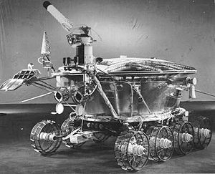Луноход -1
Автоматическая межпланетная станция «Луна-17» с «Луноходом-1» стартовала 10 ноября 1970 года, и 15 ноября «Луна-17» вышла на орбиту искусственного спутника Луны.
17 ноября 1970 года станция благополучно прилунилась в Море Дождей,
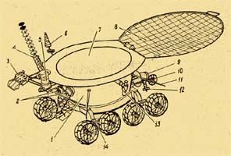
Схема устройства "Лунохода-1": цифрами обозначены: 1 - герметический приборный отсек; 2 - иллюминаторы телекамер; 3 - оптический уголковый отражатель; 4 - остронаправленная антенна; 5 - привод остронаправленной антенны; 6 - малонаправленная антенна; 7 - радиатор-охладитель; 8 - солнечная батарея; 9 - изотопный источник тепловой энергии; 10 - девятое колесо; 11 - штыревая антенна; 12 - прибор для определения физико-механических свойств грунта; 13 - телефотокамеры; 14 - блок колес шасси.
http://selena.sai.msu.ru/Home/Publications/Other_publications/LUNOKHOD/Lunokhod.htm
http://selena.sai.msu.ru/Home/Publications/Other_publications/LUNOKHOD/Lunokhod.htm
Первый космонавт Ю́рий Алексе́евич Гага́рин (09.03.1934-27.03.1968)

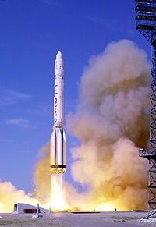Запуск ракеты-носителя «Протон-К» с модулем «Звезда» для международной космической станции
http://ru.wikipedia.org/wiki/%D0%A4%D0%B0%D0%B9%D0%BB:Proton_Zvezda.jpg

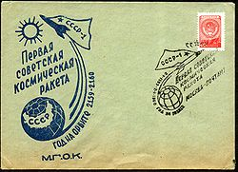
Почтовый конверт, посвященный первому в мире запуску космического аппарата в сторону Луны

, а также в образовании (в России запущен ИСЗ созданный преподавателями, аспирантами и студентами МГУ, планируется запуск спутника МГТУ им. Баумана) и хобби — радиолюбительские спутники.

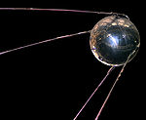

Первый искусственный спутник Земли
http://ru.wikipedia.org/wiki/Файл:Geostat.gif

Движение искусственного спутника Земли по геостационарной орбите

Астрономические спутники
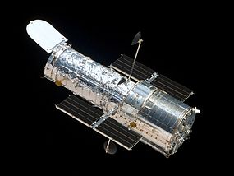Вид «Хаббла» с борта космического корабля «Атлантис» STS-125 http://ru.wikipedia.org/wiki/%D0%A4%D0%B0%D0%B9%D0%BB:HST-SM4.jpeg
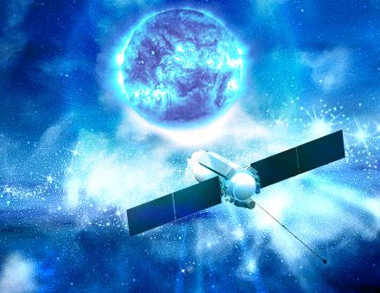 Комплекс телескопов ТЕСИС на борту спутника Коронас-Фотон для исследования Солнца
http://ru.wikipedia.org/wiki/%D0%A4%D0%B0%D0%B9%D0%BB:Tesis_in_flight.jpg
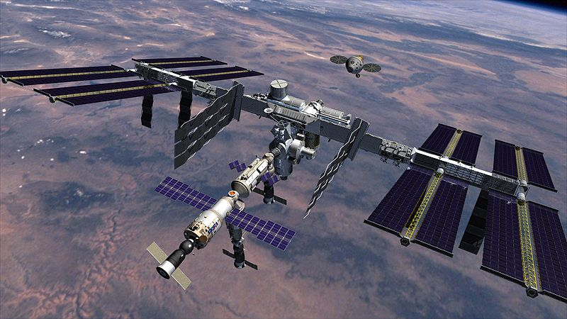 Космический аппарат Orion ISS 4 (05-2007) http://ru.wikipedia.org/wiki/%D0%A4%D0%B0%D0%B9%D0%BB:Orion_ISS_4_(05-2007).jpg

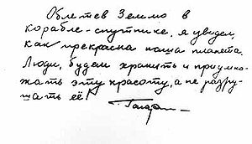

Исторические слова Юрия Гагарина

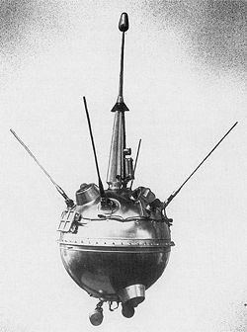 Космический аппарат «Луна-2» (12 сентября 1959 06:39:42 UTC)
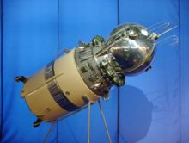
Модель космического корабля «Восток»

«Луна-2» — первая советская автоматическая межпланетная станция
Космические корабли 1 поколения
Восток — наименование серии советских космических кораблей, предназначенных для полётов по околоземной орбите. Создавались под руководством генерального конструктора ОКБ-1 Сергея Павловича Королёва с 1958 по 1963 год.
Первый пилотируемый «Восток», запуск которого состоялся 12 апреля 1961 года, стал одновременно и первым в мире космическим аппаратом, позволившим осуществить полёт человека в космическое пространство. Сегодня этот день (12 апреля) отмечается в России и во многих других странах мира, как Всемирный день авиации и космонавтики.
Если первый «Восток», пилотируемый Юрием Алексеевичем Гагариным, совершил только 1 оборот вокруг Земли, облетев нашу планету за 108 минут, то полёт корабля «Восток-5» с космонавтом Валерием Фёдоровичем Быковским продолжался уже около 5 суток. За это время корабль и космонавт 81 раз обогнули Землю.
Основными научными задачами, решаемыми на кораблях «Восток», были изучение воздействий условий орбитального полёта на состояние и работоспособность космонавта, отработка конструкции и систем, и проверка основных принципов построения космических кораблей.
- Несмотря на завершение основной программы, модификации базовой конструкции «Востоков» продолжали использоваться и дальше, и стали основой разнообразных советских и российских спутников, предназначенных для военной разведки, картографии, из учения земных ресурсов и биологических исследований.

- Космические корабли 2-го поколения:
  - Союз (108 полётов, 2 катастрофы, 2 аварии без жертв (в том числе 1 суборбитальный полёт), совершает полёты
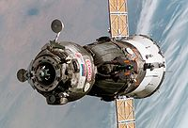
«Союз ТМА-6» приближается к МКС http://ru.wikipedia.org/wiki/%D0%A4%D0%B0%D0%B9%D0%BB:Soyuz_TMA-6_spacecraft.jpg
«Союз» — наименование серии советских и российских многоместных космических кораблей для полётов по околоземной орбите. Разработчик и изготовитель корабля — РКК «Энергия».
Международная космическая станция (МКС) «Мир»
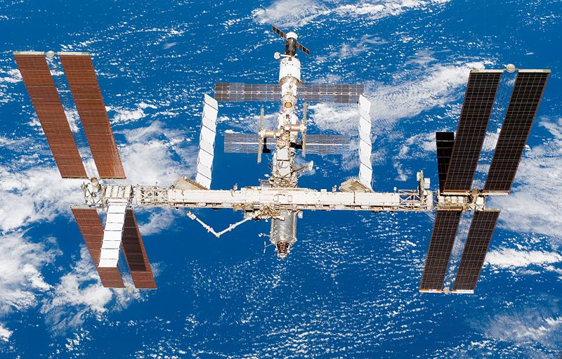http://ru.wikipedia.org/wiki/%D0%A4%D0%B0%D0%B9%D0%BB:ISS_after_STS-118_in_August_2007.jpg

http://galspace.spb.ru/index69-1.html

Скафандр «Беркут», в котором тренировались и выходили в открытый космос космонавты, существенно
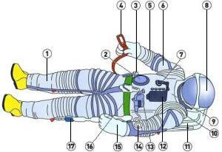
1-6 мягкие части скафандра; 2 - разъем пневмо- и гидромагистралей; 3 - ручка для входного люка; 4 - карабин страховочного фала; 5,10 - гермоподшип-ники; 7 - клапан резервного запаса кислорода; 8 - светофильтр; 9 - жесткий корпус; 11 - заплечный ранец; 12 - пульт контроля; 13 - регулятор давления; 14 - индикатор давления; 15 - перчатка; 16 - силовой шпангоут; 17 - штепсельный разъем
Cтроение полужесткого скафандра (для космоса)
1 - наружная защитная ткань; 2 - пакет слоев экранно вакуумной изоляции; 3 - силовые оболочки скафандра; 4 - основная герметичная оболочка; 5 - дублирующая; 6 - подкладка; 7 - трубки системы вентиляции; 8 - вентиляционный зазор; 9 - костюм водяного охлаждения; 10 - трубки системы водяного охлаждения; 11 - нательное белье:
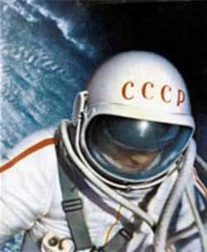Первый выход в открытый космос совершил с «Восхода-2» Алексей Леонов в 1965 году. Выход был совершен в дневное время и продолжался 20 минут, за которые Леонов успел обозреть всю территорию Советского Союза – от Черного моря до Дальнего Востока, экспериментально выявить возможности скафандра, особенности координации движений тела и ориентации.
http://www.cosmonautics.ru/2-4.html

